HƯỚNG DẪN
BÌNH CHỌN CUỘC THI “Ý TƯỞNG KHỞI NGHIỆP”

Các bước thực hiện bình chọn: 03 bước

Bước 1: click vào đường link https://dean1665.vn/svs2023/y-te-cham-soc-suc-khoe-cong-nghe-lam-dep/pylus-thiet-bi-thong-minh-ho-tro-benh-nh-n-phuc-hoi-chuc-nang-499.htmlClick BÌNH CHỌN DỰ ÁN

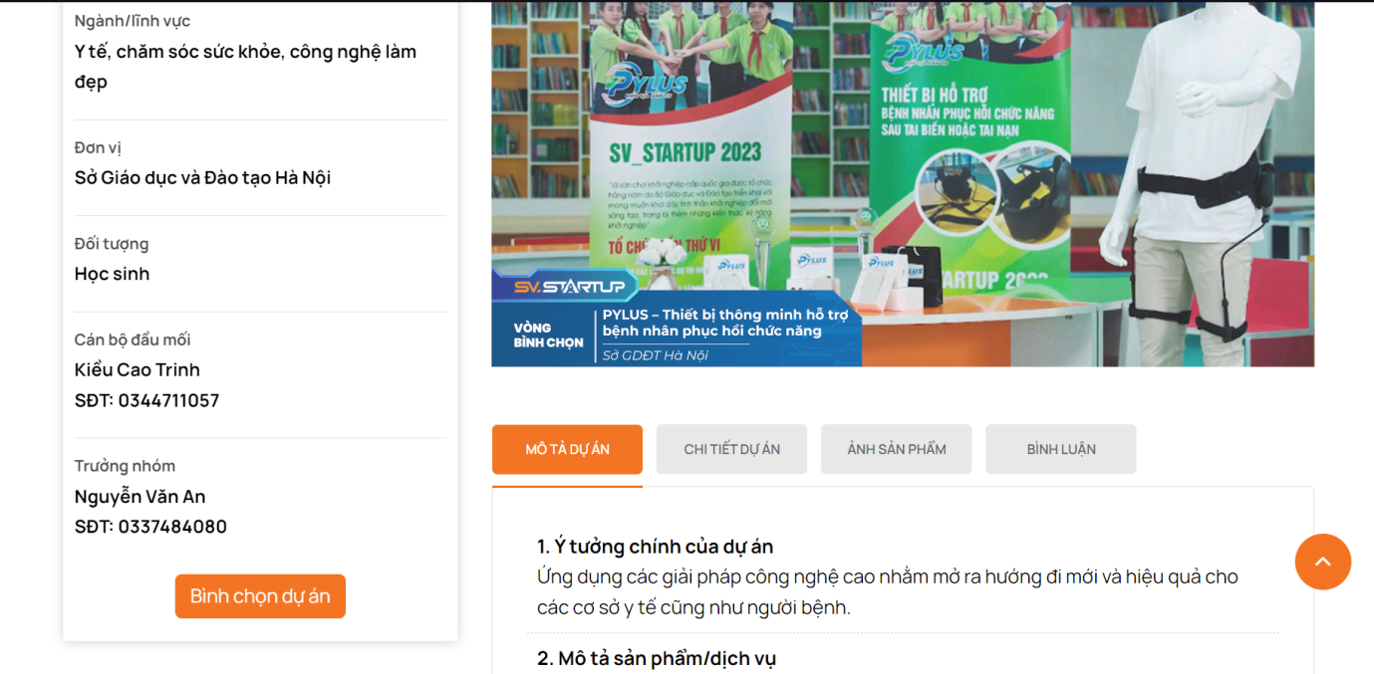 Bước 2: Tại giao diện Đánh giá dự án chọn Cho điểm và điền thông tin người đánh giá gồm: họ tên, địa chỉ email, số điệnt hoại/ click Đánh giá

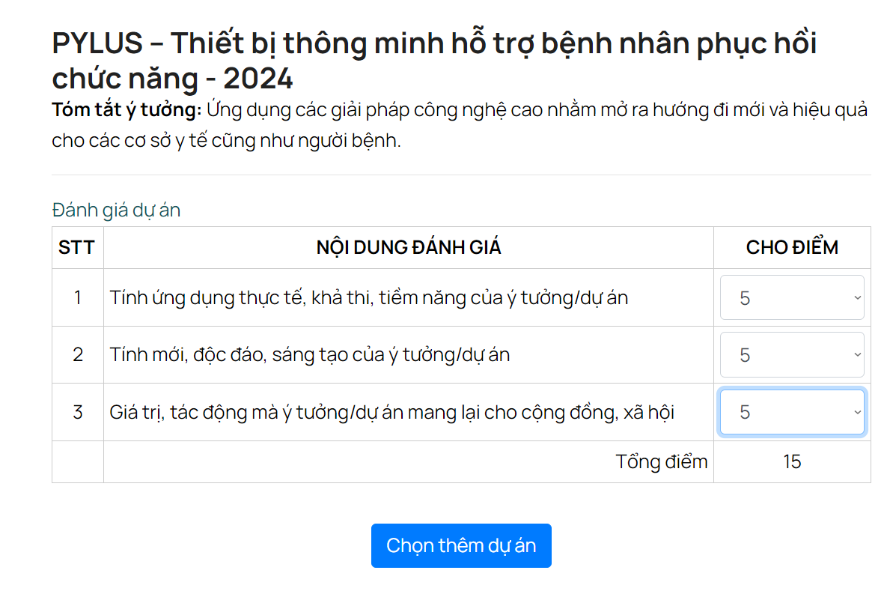 | 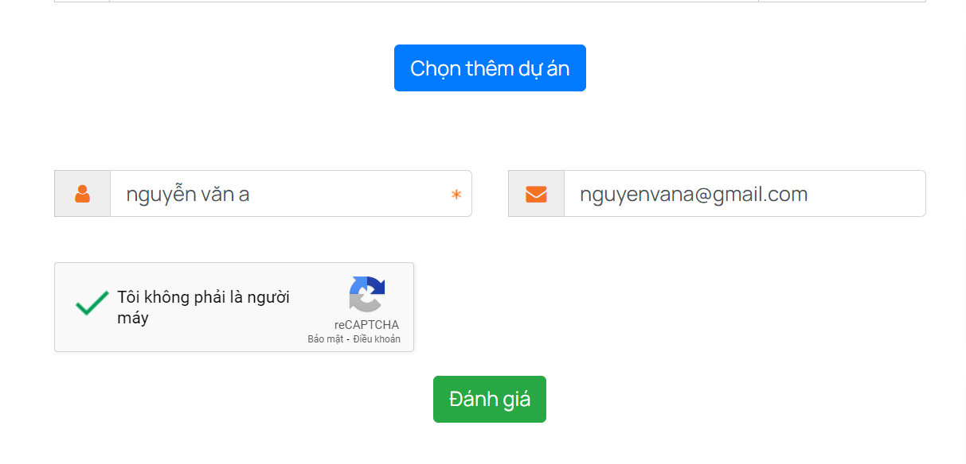

Bước 3:Kiểm tra email của bạn để lấy mã xác minh/ nhập mã xác minh/ click Gửi đánh giá Hệ thống thông báo: Cảm ơn bạn đã tham gia đánh giá. Chúng tôi đã ghi nhận kết quả
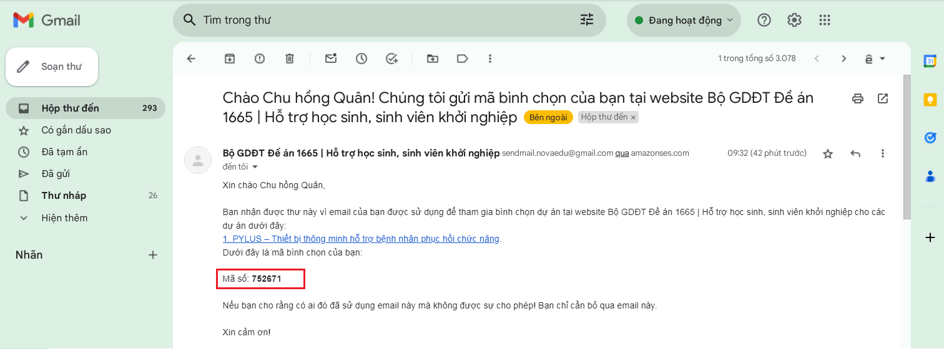
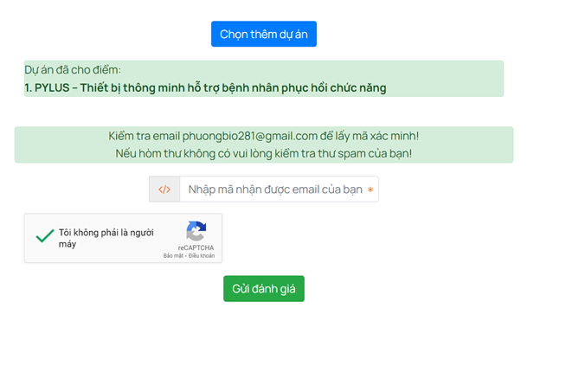

Trân trọng cảm ơn!

